〈発行〉国公労連
info@kokko.or.jp
2011年6月7日《No2569》
国公労連速報
賃下げ法案に全国各地で怒りの声ひろがる
全国で公務労組と県労連、民間労組と共同で宣伝行動
公務員賃金の｢１割カット｣法案の閣議決定がねらわれるもとで、６月２日は大阪・天満橋前での宣伝行動、６月３日には東京・九段合庁前宣伝を展開。岡山では３日間連続の合同庁舎前行動がとりくまれ、山口では自治体や業者団体を訪問して、公務員賃金の引き下げをめぐって懇談しました。
繁華街の宣伝では、市民から激励を受けるなど、これまでの「公務員バッシング」とは明らかな変化が見られます。宣伝行動の参加者もこうした変化を実感し、賃下げ反対のたたかいにむけてあらためて決意を固めました。

大阪国公発
「賃下げ法案撤回させるまでたたかう」
大阪の天満橋駅前で街頭宣伝
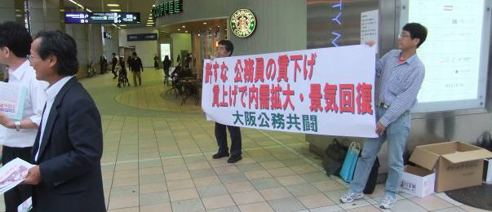
大阪国公は６月２日夕方、大阪労連・大阪公務共闘に結集し、６月３日に予定される「国家公務員の賃金１割削減問題反対！閣議決定を阻止する宣伝」を大阪市の天満橋駅前で実施（写真右）。３０名が参加して、全労連公務部会作成ビラと国公労連ビラ３５０枚を配布しました。
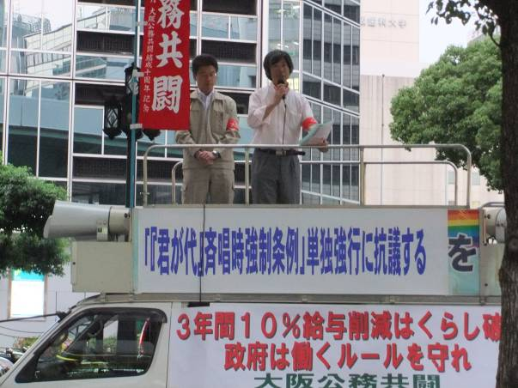
625万人にも影響を及ぼす国家公務員の賃下げでは、大阪労連・川辺議長、福保労大阪本部・今井執行委員、近畿特法連・田中議長、大阪自治労連・中町執行委員、全医労大阪・川本書記、全建労近畿地本・村上書記長、大阪国公・豊田委員長らが「撤回させるまで断固たたかう」と力強く訴えました（写真下）。
宣伝では、橋下大阪府知事が率いる「大阪維新の会」が同日、府議会委員会で強行採決した「君が代」起立条例の撤回を求める問題も訴えました。
大阪国公は６月４日、大阪労連評議委員会で、「政府による『国家公務員給与削減』の提案に反対するとりくみへの協力のお願い」（要請署名）を発言し、協力を要請しました。大阪国公は６月１５日にも大阪・南森町駅前で宣伝行動を実施する予定です。
（大阪国公書記長・大石勉）
東京国公発
九段合庁の仲間が地域・民間と宣伝行動

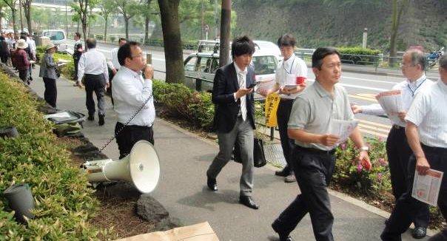
東京国公は６月３日、東京・九段合同庁舎の国公単組と千代田区労協、千代田区労連、千代田区職労と共同で九段第3合同庁舎前の公道で「公務員賃下げ反対宣伝行動」を実施しました。 公務・民間合わせて25名の参加で、一方的な公務員賃下げの不当性、景気に与える影響などを訴えました（写真）。
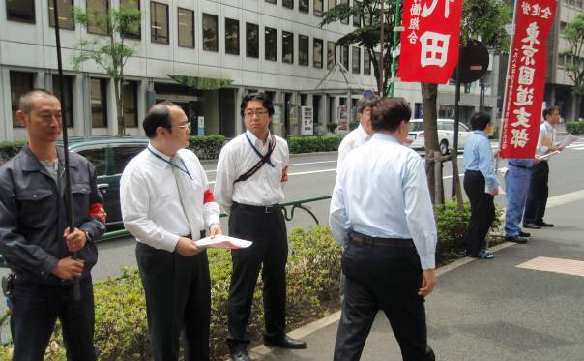
冒頭、東京国公・野仲事務局次長がハンドマイクで司会を務め、次に全運輸航空羽田支部の伊藤書記長、全通信関東支部の酒井副委員長、全建労東京国道支部の塙（はなわ）支部長が、公務の立場で賃金切り下げの不当性を訴えました。地域からは、千代田区職労委員長で千代田区労協議長でもある小林さんと、千代田区労連の宮地さんが、「負のスパイラル」など日本と地域経済、民間賃金に与える深刻な影響を訴えました。行動の最後には、全建労地理支部関東分会の河和さんが閉めのあいさつを行いました。
ビラはティッシュに入れていませんでしたが、「公務員の賃下げに反対しましょう」の声で 市民の受け取りもよかったと思います。また、６月23日の初の屋内集会に続いて、九段庁舎前で当該の国公労働者が初めて宣伝行動を行い、「九段合同庁舎界隈の公務員労働者を励ますことができた」との感想が寄せられました。
（関東ブロック事務局長・野仲徹）

岡山公務共闘発
座り込み行動に呼応して県庁前などで早朝宣伝行動

岡山県公務共闘は５月31日から３日間、公務員賃金が削減されれば被災地の公務員のみならず、地方公務員や民間賃金にも影響して、景気はさらに悪化するとして合同庁舎門前や駅頭での早朝宣伝を実施しました。
初日に行った合同庁舎前の宣伝では、県労公務共闘の組合員をはじめ支援の仲間が18人参加して、労働局や農政局、自衛隊の職員にチラシ300枚を配布しました。「公務員賃金削減・消費税増税反対」と書かれた横断幕を掲げ、「岡山県労会議です。おはようございます」と声をかけながら、チラシを手渡しました。労働局要請などで顔なじみの職員に声を掛けると、「おはようございます。ご苦労様」と返事が返ってきました。
玄関口に掲げた横断幕を横目で見ながらチラシをひろげる職員もいて、これまでの宣伝では見られない光景が印象的でした。県国公の組合員が前面に立って、チラシを配布していると顔なじみの職員が声をかけてくる場面もあり、充分な手応えを感じることができました。
公務共闘では今年に入ってから、地域主権改革反対で３か月連続の駅前早朝宣伝を行い、運動が前進しています。今回の宣伝では公務共闘の組合員が15人参加して運動の先頭に立ち、「震災復興を理由に制度改悪を一気に進めようとする政府のねらいを許さない」と奮闘しています。
また、６月２日には、岡山県労会議と共同して、公務員賃金削減に反対する早朝宣伝行動にとりくみました。この日の宣伝では公務組合を中心に16名が参加して、600枚のチラシを配布しました。
通勤の人たちが行き交う岡山駅前では、花田議長がマイクを握り、「公務員賃金の削減は景気後退につながり、社会保障制度や消費税増税の露払いになるだけで、震災地域の復興には役立たない。大企業の内部留保を震災復興に役立たせることが一番有効だ」と訴えました。県高教組の和田書記長は、「民間のシンクタンクが経済効果を発表しているが、公務員賃金削減は税収を減らし、公務員賃金を下げても経済効果は上がらない」とする労働総研の試算を紹介しました。

愛媛公務員共闘発
「労働組合はもっとがんばれ」と市民からの激励も

菅政権が国家公務員の賃金・一時金10％カット強行をねらう緊迫した情勢のもと、愛媛労連と愛媛県公務員共闘会議は、５月27日夕刻に松山市駅前での宣伝行動にとりくみました。
宣伝では、「東日本大震災、一日も早い復旧・復興を」、「公務・公共サービスが重要なとき、公務員総人件費削減でいいの？」の全労連公務部会のビラとティッシュを配布し、市民に訴えました。
緊急の行動でしたが、自治労連、県国公、県教組、通信労組、単協労組、建交労、コープえひめ労組、愛媛一般など、公務と民間から35人が参加しました。
愛媛労連の田福議長（県自治労連副委員長）は、「被災地では、多くの公務員労働者が、不眠不休で活動している。賃下げは、復旧活動にマイナス。政府のネライは、消費税大増税と社会保障大改悪です。被災地をふくむ国民犠牲でなく、軍事費の削減や政党助成金の廃止、国の資産や大企業の内部留保で復興をすすめよう」と呼びかけました。県国公の海田議長は、「国家公務員は、労働基本権が制約されており、人事院勧告にもとづかずに賃金を引き下げることは憲法違反であり、断じて認められない。いま必要なことは、公務・公共サービスの充実と人員増で震災復興をすすめることだ」と訴えました。
松山労連の高曲議長、愛媛労連の竹下事務局などが次々とマイクを持って訴えました。訴えを聞いていた市民からは、「これ以上の負担増では生活できない。労働組合は、もっとがんばってほしい」との激励もありました。６月２日にも同じ場所での緊急宣伝行動にとりくみました。

山口県公務共闘発
県内すべての自治体への要請をやりとげる

政府によって「賃下げ法案」の国会提出が強行されるもと、山口県公務共闘は６月６日に和木町と平生町を訪問し、公務員賃金削減反対、公務・公共サービスの拡充を求める要請・懇談にとりくみました。これで県内すべての自治体を訪問したことになります。
要請には河済議長（自治労連）と石田事務局長（高教組）が参加。両自治体ともに副町長、総務課長が対応しました。
和木町では、「先に賃金カットありきはおかしな話。まず復興の姿を明らかにすることが先だ。当然１割カットには不満もある。思いは一緒。ただ、労働組合にはもっと本腰を入れてたたかってほしい」と逆に励まされる懇談になりました。国に対する意見表明を求めると、「町長は全国町村会の副会長でもあり、地方に影響が波及するのであれば当然問題にしていかなければならない」とのべ、国への申し入については検討したいと回答しました。
平生町では、「これまで町独自の給与カットを５年間続け、職員数が減っていく中でぎりぎりの努力をしてきた。要請の趣旨はよくわかった。町長にしっかり伝えたい」と答え、思いを共有することができた懇談となりました。
また、公務・公共サービス拡充の課題でこれまでとりくんできた商店会・商工会との懇談等も紹介すると、引き続きがんばってほしいと応援される要請となりました。
この他、法案が審議される総務委員会所属の平岡秀夫衆議院議員（民主党）の岩国事務所を訪問し、交渉の経過や問題点を指摘するとともに、労働総研の資料なども示して要請書を手渡し、労使合意のない大幅な賃下げを強行する給与特例法案の廃案にむけて尽力するよう要請しました。
引き続き、山口県庁前・市役所前での早朝宣伝行動や山口県への要請も予定しています。

滋賀県労連や道労連もターミナル宣伝行動を実施

滋賀県労連は５月31日、大津駅前で「10％賃金カット反対、国民本位の震災復興」を求める宣伝行動にとりくみ、県国公、県職、高教組、全教から18人が参加しました。
また、道労連は「第１回北海道地方最低賃金審議会」が開かれた５月30日、「最賃1000円実現！」「公務員賃金削減やめよ！」の要求をかかげ、札幌市内12カ所のターミナル宣伝と審議会前での宣伝行動、学習会などの「５.30最賃デー」にとりくみました。
早朝の札幌市内ターミナル宣伝では、出勤する労働者に最賃と公務員賃金問題の２つのチラシ1600枚を手渡しました。
道最賃審議会の開会に先立って行った北海道労働局前（第一合同庁舎）の宣伝行動では、各労組が次々にマイクを握り、「最賃の大幅引き上げは内需拡大につながる。復興財源を口実に、公務員賃金削減など論外だ。軍事費を削り、大企業の内部留保こそ復興財源とすべき」、「被災地では、家族や住居をなくしながらも、住民のため、地域のために献身的に尽くす公務労働者がたくさんいる。いまこそ公務・公共サービスの拡充が必要」と訴えました。
（公務ネットニュース№887より一部転載）

以上

